编号

中国创意法教育研究十二五规划课题
《新课程理念下的创意法教育研究》
子课题
申 报 表

课题名结合学生创意思维差异实现思品课的有效教学研究

课题负责人白阿力德尔吐
负责人所在单位 察尔森小学
填表日期 2013年 3月 2 日

承诺书
1、本人自愿申报中国创意法教育研究规划课题的子课题，完全明确子课题性质（中国教育学会新课程理念下的创意法教育研究总课题组发布）：保证以研究为重，认真实施。
2、本人在实施中保证认真积累资料，并允许总课题组无条件使用。

3、本人已经明确推广创意法教育研究的职责，保证认真听取当地教育部门的意见，保证单位盖章真实有效。若出现伪造单位支持假象，而实际上单位并不支持该课题研究的现象，甚至造成对创意法教育声誉上的不良影响，本人甘愿承担一切责任。

承诺人（签名）白阿力德尔吐
单位盖章
2013年 3月 2 日

一、基本情况
课题名称 |  |  |  | 结合学生创意思维差异实现思品课的有效教学研究
负责人姓名 |  |  |  |  |  | 白阿力德尔吐 |  |  |  |  |  | 性别 |  |  | 男 | 民族 |  |  | 蒙 |  |  | 出生年月 |  |  |  |  | 70年 2 月3日
行政职务 |  |  |  | 副校长 |  |  |  |  |  | 专业职务 |  |  |  |  | 教学 |  |  |  | 学历 |  |  |  | 大专 |  |  | 研究专长 |  | 思品
工作单位 |  |  |  | 科右前旗察尔森小学 |  |  |  |  |  |  |  |  |  |  |  |  |  |  |  |  |  | 联系电话 |  |  |  |  | 13654821515
通讯地址 |  |  |  | 科右前旗察尔森小学 |  |  |  |  |  |  |  |  |  |  |  |  |  |  |  |  |  | 邮政编码 |  |  |  |  | 137718
电子信箱 |  |  | 459377029@qq.com
主要参加者 |  | 姓名 |  |  |  | 性别 |  |  | 出生年月 |  |  |  |  | 职务 |  |  |  | 职称 |  |  | 学历 |  |  |  | 工作单位
 |  | 陈秀梅 |  |  |  | 女 |  |  | 197009 |  |  |  |  | 教师 |  |  |  | 高级 |  |  | 大专 |  |  |  | 科右前旗察尔森小学
 |  | 白阿力德尔吐 |  |  |  | 男 |  |  | 197002 |  |  |  |  | 副校长 |  |  |  | 高级 |  |  | 大专 |  |  |  | 科右前旗察尔森小学
预期的主要成果 |  |  |  |  |  |  | C |  |  |  | A、专著B、论文C、研究报告D、工具书E、其它
预期完成时间 |  |  |  |  |  |  | 2015年1月

二、课题论证
1、我对创意法教育的基本认识
（可以参考创意法教育介绍文章）
人的大脑分为左脑和右脑，左脑主逻辑思维，右脑主形象思维。而在一般教育环境下，往往以标准答案来考试学生，标准答案的应对在脑科学上来说，是一种逻辑思维训练，是一种左脑思维训练。所以，其“优差”评价都是从左脑思维的角度来评价的。而心理学认为，人的左脑一旦过度发展，右脑就会受到抑制。所以说，在一般情况下，考分高的学生，右脑思维往往被扼杀。所以从右脑思维的角度来评价，“最优”的学生也是“最差”的学生。反之亦然。但是，从整个大脑思维的角度来评价，学生无“优差”之分。这个论证正是符合我的课题。
《结合学生创意思维差异实现思品课的有效教学研究》课题，在创意法教育理念下，“要以学生的个性发展为本，注重学生个性发展、潜能开发”的背景下提出的，主要要以学生为主体的核心理念下进行的有效教学课题，突出了人性化教育特征。我们将通过课题的实施，带动民族地区小学品德与生活课程的有效教学，提高科研含量，从而达到人性化教育的目的。

2、我做子课题所要实现的目标和步骤
（说一说你要达到几个什么样的目的以及如何利用创意法教育原理来实现这个目的）
(说一说这一年里做课题的进度安排，什么时候开题，什么时候实施，什么时候结题)
《结合学生创意思维差异实现思品课的有效教学研究》课题，在创意法教育理念下，“要以学生的个性发展为本，注重学生个性发展、潜能开发”的背景下提出的，主要要以学生为主体的核心理念下进行的有效教学课题，突出了人性化教育特征。我们将通过课题的实施，带动民族地区小学品德与生活课程的有效教学，提高科研含量，从而达到人性化教育的目的。
我们2013年3月开始运作了这个课题。在创意法教育理念下，经过两年的实施，计划在2015年1月份结题。

三、课题所在单位意见
单位负责人签署意见、签名；单位盖章
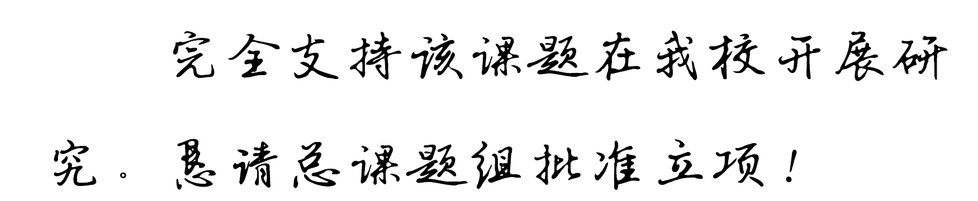

2013 年 3 月 2 日

四、总课题组评审意见
同意白阿力德尔吐主持的中国创意法教育研究十二五规划课题的子课题《结合学生创意思维差异实现思品课的有效教学研究》立项研究！

全国创意法教育研究总课题组公章
负 责 人 签 名：
年 月 日

